**Eine ziemlich lange Warterei**

**Kondensatoren laden und entladen**

Mit der folgenden Schaltung kann man einen Kondensator aufladen und durch Umlegen des Schalters wieder entladen. $R_{i}$ ist der Innenwiderstand des Voltmeters und extra dargestellt.

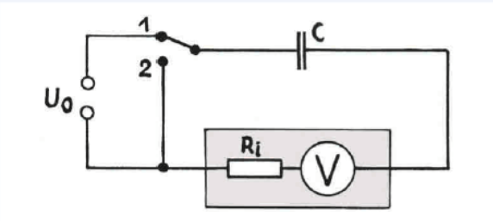

Es ergibt sich der unten dargestellte Spannungsverlauf.

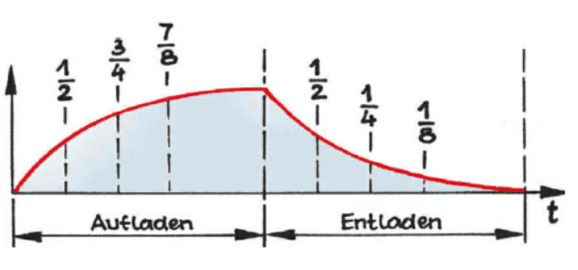

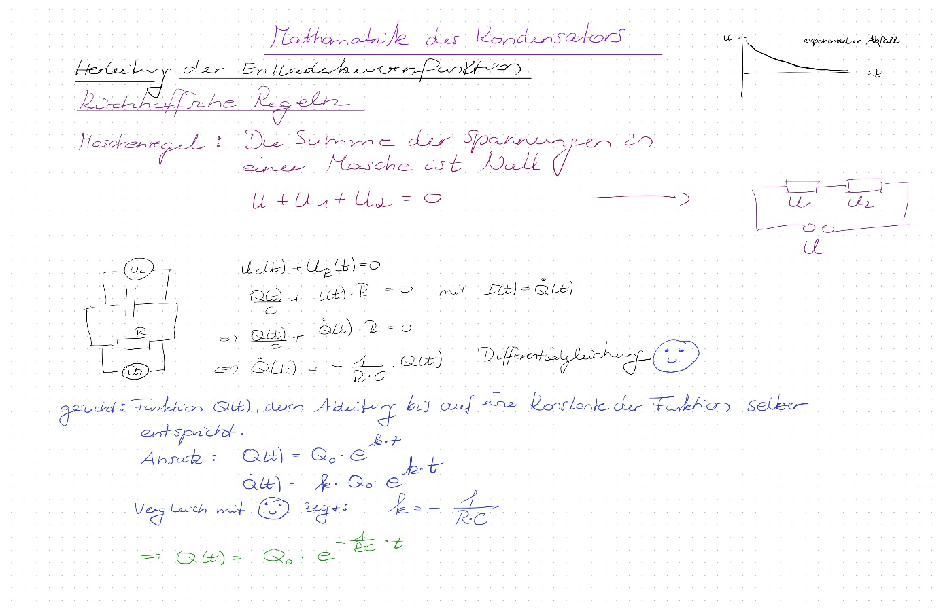

Und jetzt noch für die Unerschütterlichen:

